

Jesenji semestar, 2021/22

**CS324 - Skripting jezici**

**Type-test**

**Prorgram za merenje brzine kucanja**

|  |  |
| --- | --- |
| Profesor: | **Nemanja Zdravković** |
| Asistent: | **Nemanja Zdravković** |
| Student: | **Nikola Tasić** |
| Indeks: | **3698** |

# Uvod

Type-test je prost CLI (command line interface) program koji omogućava korisniku da izmeri brzinu cvog kucanja u dve kategorije - WPM(words per minute) i CPS (characters per second). Program je inspirisan (da ne kažemo klon) programom

[wpm](https://github.com/cslarsen/wpm) koji je CLI adaptacija online multiplayer programa za merenje brzine kucanje - [typeracer](https://play.typeracer.com/).

# Fukcionalnosti

* Merenje reči po minuti
* Merenje karaktera u sekundi
* Merenje proseka reči po minuti
* Prikazivanje vremena za koje je korisnik otkucao tekst
* 9000+ tekstova za kucanje
* Prikazivanje grešaka u kucanju

# Implementacija

Projekat je relizovan korišćenjem najnovije u vreme izrade verzije Python programskog jezika **3.10**. Od biblioteka većih bibloteka je jedino korišćena biblioteka **curses** za izradu command line interfejsa.

## Korisnički interfejs

Korisnički interfejs je kao što je navedeno baziran na komandnom interfejsu. Interfejs se sastoji iz dva dela: zaglavlja sa informacijama i prikaza teksta koji korisnik kuca. Zaglavlje sadrži infomacije o WPM,CPS, vreme i prosečni WPS. Prikaz rečenice prikazuje trenutnu rečenicu sivim tekstom i dok korisnik kuca poslednji karakter se farba zelenom ako je korisnik otkucao ispravan karakter odnosno zelenom ako nije. Prikaz rečenice se re-renderuje u trenutku kada korisnik otkuca karakter dok se zaglavlje re-renderuje i prilikom kucanja i kada timer napravi poziv za prikaz trenutnog vremena u samom zaglavlju.

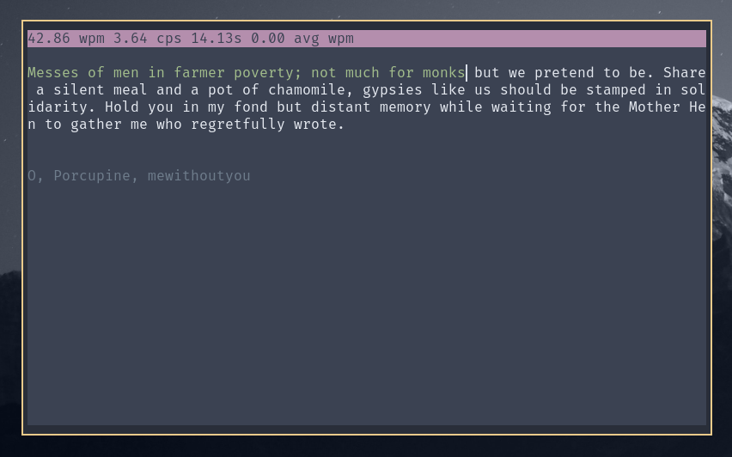

Takođe interfejs je dizajniran tako da se prilagođava prilikom promene veličine ekrana. Iscrtavanje rečenice se dešava u dva prolaza kroz rečenicu. Prvi iscrtava karakter po karakter svako slovo posivljenim teksom dok drugi radi isto to samo prati i uneti tekst od strane korisnika i farba prikazana slova odgovarajućom bojom.

## Tajmeri

Za implementaciju tajmera je bilo potrebno koristiti multithreading zbog single-thread prirode izvršavanja CLI programa. Sve asinhrone funkcionalnosti su morale biti implementirane ručno. Tajmer je klasa koja nasleđuje threading.Thread klasu i implemenitra osnovne funkcionalnosti za merenje vremena. Timer klasa takođe ima jednu callback metodu koja se poziva na svaki tick i time daje signal glavnom programu da se treba ažurirati deo ekrana koji prikazuje trenutno vreme. Tick se okida na svaki stoti deo sekunde. Takođe implementiran je odgovaraju thead locking sistem tako da ne dođe do grešaka prilikom re-renderovanja ekrana.

## Tekstovi

Tekstovi koji se prikazuju korisniku su sačuvani kao tar.gz resurs koji je upakovan zajedno sa programom. Prilikom pokretanja programa se u memoriji raspakuje arhiva i iz nje u vidu JSON objekata isčitavaju tekstovi. Tekstovi se prikazuju nasumično.

# Instalacija

Projekat se konfigurisan da se može instalirati preko **pip**-a koristeći setup.py fajl u kome se nalaze sve neophodne informacije. Instalaciju koristeći komandu **python setup.py install.** Takođe paket se može publikovati na **pypi**.

# Zaključak

Projekat predstavlja odličnu platoformu za vežbanje implementacije multithreaded aplikacija, dizajna komandnih interfejsa i rada sa tekstulnim datotekama i tekstom generalno.

# Reference

Nikola Tasić, type-test, <https://github.com/7aske/type-test>

Christian Stigen Larsen, wpm, <https://github.com/cslarsen/wpm>

TypeRacer, <https://play.typeracer.com/>

TypeRacer Data, <https://typeracerdata.com/leaders>

Nemanja Zdravković, CS324 Lekcije, [lams.metropolitan.ac.rs](lams.metropolitan.ac.rs:8080)